使用Alt + 7查看类的结构时，方法现实的图标所示意义：

圆圈里字母：

C:这是一个类 I：这是一个接口 m:这是一个方法 f:这是一个成员变量

圆圈右边：

红色闭锁：private 修饰 绿色开锁：public修饰 灰色钥匙：protected修饰

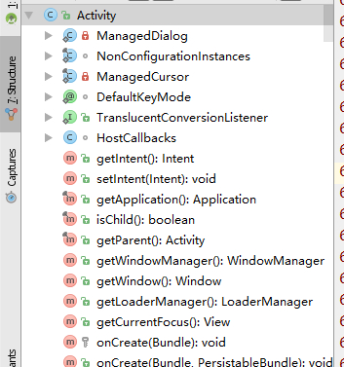

圆圈左边缘：

左上角箭头：有final修饰

左下角菱形： 有static修饰